Envase clandestino de pesticidas: um estudo de caso em perícia ambiental

Pesticidas são substâncias químicas que podem matar diretamente um organismo indesejável ou controla-lo de alguma maneira. Tais substâncias agem interferindo em processos metabólicos vitais do organismo alvo, que podem ser ácaros (acaricida), algas (algicida), pássaros (avicida), bactérias (bactericida), fungos (fungicida), plantas (herbicida), insetos (inseticida), larvas (larvicida), dentre outros.
Muitos pesticidas são orgânicos e apresentam cloro em sua composição, sendo denominados organoclorados. Devido ao fato de alguns organoclorados possuírem toxicidade para plantas e insetos, estes são produzidos sinteticamente pela ação de cloro elementar sobre hidrocarbonetos derivados de petróleo. A ligação covalente entre o carbono e o cloro é difícil de ser rompida e a presença do cloro reduz a reatividade de outras reações das moléculas orgânicas. Além disso, a maioria dos organoclorados são hidrofóbicos e só se dissolvem em meios semelhantes a hidrocarbonetos (apolares), tais como óleos e tecidos adiposos. Dessa forma, estes compostos degradam-se lentamente, tendendo a se acumular no meio em que se encontram, além de serem bioacumulativos. Por estes motivos, muito são proibidos ou possuem uso restrito.
Este trabalho apresenta o estudo de caso de uma empresa clandestina de envase de pesticida, a qual recebia produtos não identificados em embalagens plásticas de 20 litros e os envasava de forma rudimentar em frascos plásticos de um litro, rotulados como sendo PREVYNE CE 25 (deltametrina) e também possuía frascos identificados como sendo de CIPERTOP 200CE (cipermetrina). Estes supostamente seriam inseticidas domissanitários, indicados contra baratas, moscas, mosquitos, podendo ser aplicados em residências, indústrias, edifícios comerciais, instalações rurais, etc.;
Além disso, esta empresa se situava na área de proteção ambiental (APA) do Passaúna e não possuía licença de operação. Encontrava-se instalada em uma residência situada em área rural, com instalações precárias e possuía somente um funcionário, o qual trabalhava desprovido de qualquer equipamento de proteção individual. Em seu interior, além das embalagens plásticas, observaram-se tambores metálicos com sólidos de coloração marrom e diversos rótulos de com os dizeres “produto tóxico” sobre o pavimento, além de forte odor nas imediações da empresa. Diante desses fatores, passou-se a metodologia do exame pericial, tendo como objetivo descrever as instalações e equipamentos da empresa, identificar as substâncias observadas no local e confrontar com as descritas nos rótulos e comprovar a contaminação ambiental nas imediações da empresa.
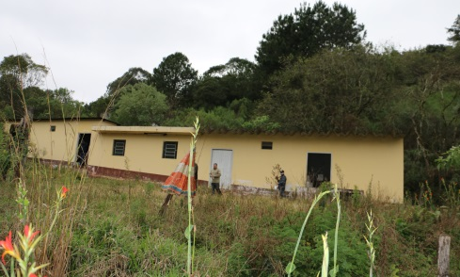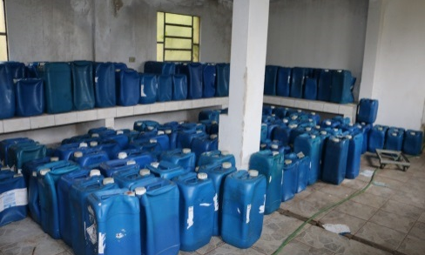
Figura 1. Visão geral da empresa. Figura 2. Algumas embalagens presentes no local.

O método aplicado foi dividido em etapas de campo e de laboratório.
Na etapa de campo, foi possível observar:
- Uma edificação de alvenaria, de um pavimento, com piso de azulejo e de cimento e telhas de fibrocimento, desprovida de sistemas de impermeabilização e de contenção de líquidos, em cujo interior operava a empresa denominada Action S/A. Além disso, esta edificação apresentava-se em mau estado de conservação, com poucas janelas e desprovida de sistema de ventilação artificial;
- Forte odor característico nas imediações da empresa e principalmente em seu interior;
- Diversas embalagens plásticas com rótulos removidos contendo líquido de coloração marrom e odor característico e compatível com o do ambiente;
- Diversos frascos plásticos de um litro rotulados como sendo PREVYNE CE 25 (deltametrina), com líquido de coloração marrom e odor característico e compatível com o do ambiente em seus interiores. Foi coletado um destes frascos, o qual foi encaminhado ao Laboratório de Ciências Químicas e Biológicas da Polícia Científica do Paraná, com o objetivo de identificar a composição do líquido;
- Diversos rótulos espalhados sobre o pavimento, bem como o empoçamento de líquido nas proximidades das áreas de envase. Destaca-se a presença de rótulos de substância tóxica;
- Diversos tambores metálicos com rótulos que apresentavam os dizeres: “DDVP TECHNICAL – SLD BATCH 1523OCT2009 VALID SET2011” e apresentavam substância sólida de coloração marrom em seu interior. Foi coletada uma amostra desta substância, a qual foi encaminhada ao Laboratório de Ciências Químicas e Biológicas da Polícia Científica do Paraná, com o objetivo de identificar sua composição;
- Algumas embalagens plásticas com líquido de coloração marrom e forte odor característico em seu interior, as quais apresentavam rótulo de CIPERTOP 200CE (cipermetrina);
- Uma caixa de fibra, com uma torneira de saída, a qual, segundo informes, era utilizada no processo de envase dos frascos de um litro. Nas proximidades desta caixa, observou-se o empoçamento de líquido no pavimento e a ausência de sistema de contenção de líquidos;
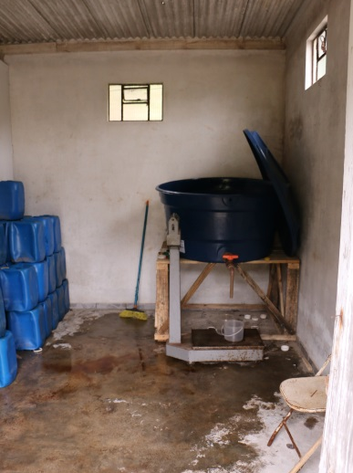
Figura 3. Local de envase.

- Uma residência habitada distando cerca de 22m da empresa. Nas imediações desta residência era possível sentir o odor do produto armazenado no interior da empresa. Ressalta-se que havia criação de animais nas imediações desta residência;
- Um córrego na lateral esquerda do terreno motivo pericial, com distância entre margens de cerca 40cm. Este se encontrava entre a empresa e a residência descrita no item anterior e distava aproximadamente 19m da edificação em que operava a empresa;
- Vegetação aparentemente seca nas proximidades da porta da empresa, em desconformidade com as condições da vegetação dos arredores. Neste ponto foi coletada uma amostra da camada superficial de solo, a qual foi encaminhada ao Laboratório de Ciências Químicas e Biológicas da Polícia Científica do Paraná, com o objetivo de verificar a presença de contaminantes.
Na etapa de laboratório, realizada pelo Laboratório de Ciências Químicas e Biológicas da Polícia Científica do Paraná, com o uso da cromatografia gasosa, foram identificadas as substâncias heptacloro e clordano nas três amostras enviadas (líquido, sólido e solo). Segundo as Fichas de Informações Toxicológicas (FIT) destes compostos, o heptacloro e o clordano fazem parte da lista dos poluentes orgânicos persistentes (POPs) e são considerados possíveis cancerígenos humanos. Além disso, o heptacloro tem uso proibido no Brasil, conforme consta em sua FIT e na relação de ingredientes ativos de agrotóxicos, domissanitários e preservantes de madeira que, atualmente, não possuem autorização de uso no Brasil.
Apesar de não haver isolamento do local, nem equipamentos de proteção individual para a realização de um exame pericial minucioso, foi possível constatar que: (1) a substância contida nos frascos não era a descrita no rótulo; (2) as instalações da empresa eram inadequadas; (3) a empresa não possuía licença de operação e (4) o solo nas imediações da empresa encontrava-se contaminado com heptacloro e clordano, sendo o uso do heptacloro proibido no Brasil.

REFERÊNCIAS BIBLIOGRÁFICAS
- BAIRD, Colin. Química Ambiental. 2. ed, Editora Bookman, Porto Alegre-RS, 2002. 622p.
- BRASIL. Agência Nacional de Vigilância Sanitária (ANVISA). Regularização de Produtos - Agrotóxicos. Disponível em: http://portal.anvisa.gov.br/wps/content/Anvisa+Portal/Anvisa/Inicio/Agrotoxicos+e+Toxicologia/Assuntos+de+Interesse/Monografias+de+Agrotoxicos/Monografias+Excluidas. Acesso em 25/08/2015.
- SÃO PAULO. Companhia Ambiental do Estado de São Paulo (CETESB). Ficha de Informação Toxicológica. Disponível em: <http://laboratorios.cetesb.sp.gov.br/wp-content/uploads/sites/47/2013/11/Heptacloro.pdf> . Acesso em 25/08/2015.
- SÃO PAULO. Companhia Ambiental do Estado de São Paulo (CETESB). Ficha de Informação Toxicológica. Disponível em: <http://laboratorios.cetesb.sp.gov.br/wp-content/uploads/sites/47/2013/11/Clordano.pdf>. Acesso em 25/08/2015.

